1. ЦЕЛИ И ЗАДАЧИ ИЗУЧЕНИЯ ДИСЦИПЛИНЫ
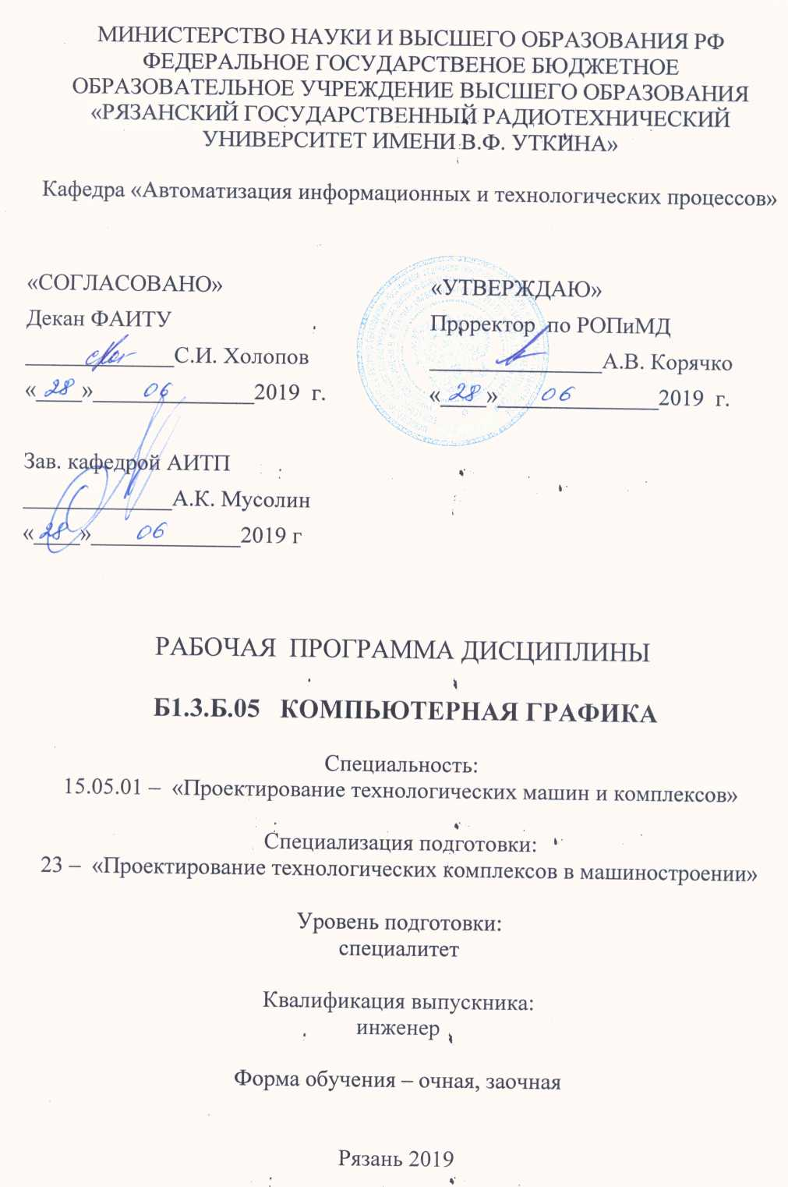
Целями и задачами учебной дисциплины «Компьютерная графика» являются формирование знаний, умений и навыков компьютерного проектирования при создании технических чертежей различного назначения приборо - и машиностроения с учетом требований ЕСКД с основами общей методологии конструирования.

2. МЕСТО ДИСЦИПЛИНЫ В СТРУКТУРЕ ООП
Дисциплина «Компьютерная графика» относится к базовой части модуля профессиональных дисциплин.
Данная дисциплина базируется на следующих дисциплинах учебного плана: «Информационная технология», «Инженерная графика», «Начертательная геометрия».
Дисциплина «Компьютерная графика» является основой для обучающихся в процессе их образовательной деятельности и при подготовки выпускной работы.
Индекс дисциплины – C.3.Б.06

3. ТРЕБОВАНИЯ К УРОВНЮ ОСВОЕНИЯ СОДЕРЖАНИЯ ДИСЦИПЛИНЫ
Процесс изучения дисциплины направлен на развитие и формирование у обучающихся следующих компетенций:
Общепрофессиональные компетенции (ОПК):
- владением основными методами, способами и средствами получения, хранения, переработки информации, навыками работы с компьютером как средством управления информацией (ОПК-2);
- способностью решать стандартные задачи профессиональной деятельности на основе информационной и библиографической культуры с применением информационно-коммуникационных технологий и с учетом основных требований информационной безопасности (ОПК-3);
Профессиональные компетенции в области организационно-управленческой деятельности:
- способностью составлять техническую документацию и подготавливать отчетность по установленным формам, подготавливать документацию для создания системы менеджмента качества на предприятии (ПК-6);
Профессиональные компетенции в научно-исследовательской деятельности:
- способностью обеспечивать моделирование машин, электроприводов, гидроприводов, средств гидропневмоавтоматики, систем, различных комплексов, процессов, оборудования и технических объектов и технологических процессов с использованием стандартных пакетов и средств автоматизированного проектирования, проводить эксперименты по заданным методикам с обработкой и анализом результатов (ПК-12);
Профессиональные компетенции в проектно-конструкторской деятельности:
-способностью разрабатывать рабочую проектную и техническую документацию, оформлять законченные проектно-конструкторские работы с проверкой соответствия разрабатываемых проектов и технической документации стандартам, техническим условиям и другим нормативным документам (ПК-17).

В результате изучения дисциплины «Компьютерная графика» студент должен:
знать:
- основы геометрического моделирования, программные средства компьютерной графики.
уметь:
- применять интерактивные графические системы для выполнения и редактирования изображений и чертежей.
владеть:
- современными программными средствами подготовки конструкторско-технологической документации.

4. ОБЪЁМ ДИСЦИПЛИНЫ И ВИДЫ УЧЕБНОЙ РАБОТЫ
Общая трудоемкость дисциплины составляет 6 зачетных единицы или 216 часов.

Вид учебной работы | Всего часов | 5 семестр
Общая трудоемкость дисциплины | 216 | 216
Аудиторные занятия: | 72 | 72
лекции | 27 | 27
упражнения практические (УП) | 18 | 18
лабораторные работы (ЛР) | 27 | 27
Самостоятельная работа: | 144 | 144
экзамены и консультации | 40 | 40
консультации в семестре | 9 | 9
самостоятельные занятия | 77 | 77
курсовая работа | 18 | 18
Вид итогового контроля | Экзамен | Экзамен
5. СТРУКТУРА И СОДЕРЖАНИЕ ДИСЦИПЛИНЫ
5.1. СТРУКТУРА ДИСЦИПЛИНЫ И ВИДЫ ЗАНЯТИЙ
Раздел дисциплины | Лекции, час | УП, час | ЛР, час
Раздел 1. Основы 2D моделирования | 14 | УП 1 – 2 ч  УП 2 – 2 ч  УП 3 – 2 ч  УП 4 – 2 ч  УП 5 – 2 ч  УП 6 – 2 ч  УП 7 – 2 ч  УП 8 – 2 ч  УП 9 – 2 ч | ЛР 1 – 4ч
Раздел 2. Основы 3D моделирования | 13 | УП 10 – 2 ч | ЛР 2 – 12ч  ЛР 3 – 8ч  ЛР 4 – 3ч
ИТОГО | 27 | 18 | 27

5.2. СОДЕРЖАНИЕ ДИСЦИПЛИНЫ
Раздел 1. «Основы 2D моделирования»
1. Основные принципы и понятия 2D моделирования в T-Flex CAD;
2. Построение 2D узлов;
3. Методика построения окружностей и прямых;
4. Методика построения эллипсов и сплайнов;
5. Методика построения двухмерных путей и функций;
6. Нанесение линий изображения;
7. Нанесение размеров. Виды размеров;
8. Штриховка. Методы её создания;
9. Копирование симметрично, с поворотом, масштабом и перемещением;
10. Двухмерные массивы;
11. Двухмерные фрагменты;
Раздел 2. «Основы 3D моделирования»
12. Основные принципы и понятия 3D моделирования T-Flex CAD;
13. Основы создания трехмерных операций;
14. Основы создания стандартных 2D проекций по 3D модели;
15. Создание спецификаций и расстановка позиций.
.

6. УПРАЖНЕНИЯ ПРАКТИЧЕСКИЕ (18 часов)
№  упражнения | № раздела  дисциплины | Наименование практического занятия | Трудоемкость  (час)
1. | 1 | Построение 2D узлов | 2
2. | 1 | Методика построения окружностей и прямых | 2
3. | 1 | Методика построения двухмерных путей и функций | 2
4. | 1 | Инструктажи и обучение по охране труда | 2
5. | 1 | Нанесение линий изображения | 2
6. | 1 | Нанесение размеров. Виды размеров | 2
7. | 1 | Штриховка. Методы её создания | 2
8. | 1 | Копирование симметрично, с поворотом, масштабом и перемещением | 2
9. | 1 | Двухмерные массивы | 2

7. ЛАБОРАТОРНЫЙ ПРАКТИКУМ (27 часов)

№ л.р. | № раздела  дисциплины | Наименование лабораторной работы | Трудоемкость  (час)
1. | 1 | Двухмерные фрагменты | 4
2. | 2 | Основы создания трехмерных операций | 12
3. | 2 | Основы создания стандартных 2D проекций по 3D модели | 8
4. | 2 | Создание спецификаций и расстановка позиций | 3

8. ОБРАЗОВАТЕЛЬНЫЕ ТЕХНОЛОГИИ
Изучение дисциплины предусматривает применение активных форм проведения занятий с использованием технологии метода проектов, что поддерживает достижение общекультурных и профессиональных компетенций.
Принятая технология обучения базируется на интерактивной работе в аудитории, когда в процессе лекций, лабораторных и практических занятий, дополняемых самостоятельной работой обучаемых, в том числе с участием преподавателя, выполняется серия заданий, совокупность которых позволяет практически применить полученные знания, развивая принятые для данной дисциплины компетенции.
Изучение дисциплины «Компьютерная графика» осуществляется с использованием дистанционных образовательных технологий, позволяющих наиболее эффективно обеспечить формирование необходимых компетенций в условиях очной формы обучения.
При разработке материалов дистанционного курса учитывался основной принцип разработки – максимально полное и наглядное представление учебного материала, обеспечивающее их самостоятельное изучение в индивидуальном темпе, а также создание достаточного количества внутренних и внешних связей, позволяющих организовать эффективный и быстрый доступ студента к необходимой информации.
Дистанционный учебный курс «Компьютерная графика» разработан в программной среде Moodle, которая предоставляет широкий набор инструментов для создания, редактирования и размещения учебно-методических материалов, организации доступа к ним в сети Internet. Система обеспечивает возможность постоянного доступа к учебно-методическим материалам, а также интерактивное взаимодействие между участниками образовательного процесса, проведение различных видов контроля успеваемости, автоматический контроль результатов обучения.
В ходе самостоятельной работы материалы лекций и практических занятий можно изучать непосредственно на компьютере, либо сохранить для дальнейшего ознакомления.
Тематика курсовой работы представлена в рамках дистанционного курса, в модуле «Итоговый контроль», в отдельном файле. Требования к оформлению курсовой работы представлены во Вводном модуле, в файле «Методические рекомендации студентам». Курсовая работа выполняется студентами самостоятельно и высылается на проверку преподавателям в виде файлов с расширением *.doc.
Интерактивные элементы (лекции, глоссарий, форумы, тесты) позволяют акцентировать внимание студентов на отдельных фрагментах изучаемого материала, проверить уровень знаний, организовать взаимодействие студентов друг с другом и с преподавателем.

9. КОНТРОЛЬ ЗНАНИЙ СТУДЕНТОВ
9.1. Формы текущего контроля
Текущий контроль по дисциплине проводится в виде тестовых опросов по отдельным темам дисциплины, проверки заданий, выполняемых самостоятельно и на практических занятиях, а также экспресс-опросов по лекционным материалам.
9.2. Формы промежуточного контроля
Форма итогового контроля по дисциплине – экзамен.

10. УЧЕБНО-МЕТОДИЧЕСКОЕ ОБЕСПЕЧЕНИЕ ДИСЦИПЛИНЫ

10.1. Рекомендуемая литература
10.1.1. Основная литература:
Учебники и учебные пособия
- Руководство пользователя «3D моделирование» АО «Топ Системы» Москва 2014 г.
- Руководство пользователя «Основы. 2D проектирование и черчение» АО «Топ Системы» Москва 2014 г.
- Руководство пользователя «Краткий вводный курс» АО «Топ Системы» Москва 2014 г. T-Flex CAD.
- 4. T-Flex CAD. Новые возможности версии 14. АО «Топ Системы». Москва, 2014.
10.1.2. Дополнительная литература:
Справочно-информационные издания
- Периодический журнал «САПР и графика».
- Периодический журнал СAD/CAM/CAE информационно аналитический PLM журнал

10.2. Специальные средства обеспечения освоения дисциплины
1. Дистанционный учебный курс «Компьютерная графика» используется в качестве информационной и методической поддержки учебного процесса, размещен в системе дистанционного обучения РГРТУ на базе Moodle по адресу http:\\cdo.rsreu.ru.
2. Автоматизированный программный комплекс «T-Flex».

11. МАТЕРИАЛЬНО-ТЕХНИЧЕСКОЕ ОБЕСПЕЧЕНИЕ ДИСЦИПЛИНЫ

- Компьютерная лаборатория.

- МЕТОДИЧЕСКИЕ РЕКОМЕНДАЦИИ ПО ОРГАНИЗАЦИИ ИЗУЧЕНИЯ
ДИСЦИПЛИНЫ
Дисциплина «Компьютерная графика» изучается в 4 семестре. Основными видами учебных занятий являются лекционные, практические и лабораторные занятия студентов.
Лекции составляют основу теоретического обучения и должны давать основу знаний по дисциплине, концентрировать внимание обучающихся на наиболее сложных и узловых вопросах, стимулировать их активную познавательную деятельность. Ведущим методом в лекции выступает устное изложение учебного материала. На лекциях до студентов доводятся ключевые вопросы темы.
Практические занятия проводятся по наиболее сложным вопросам учебной программы и имеют целью углубленное изучение предмета, стимулирование научного мышления, умения делать правильные выводы, аргументировано излагать и отстаивать свое мнение. Главным их содержанием является практическая работа каждого студента. Для проверки знаний студентов по окончании практических занятий рекомендуется проведение контрольной работы в форме письменной работы.
В лабораторных работах осуществляется интеграция теоретико-методологических знаний с практическими умениями и навыками студентов в условиях той или иной степени близости к реальной профессиональной деятельности. Особую роль здесь играет совместная групповая работа.
Итоговый контроль определяет степень достижения учебных целей по дисциплине, проводится в форме экзамена по окончании 4 семестра и имеет целью проверить и оценить уровень знаний, полученных студентами, умение применять для решения практических задач, а также степень овладения практическими умениями и навыками в объеме требований учебной программы.
Программа составлена в соответствии с Государственным образовательным стандартом высшего образования по специалитету 15.05.01 «Проектирование технологических машин и комплексов», Специализация № 11 – «Проектирование механообрабатывающих и инструментальных комплексов в машиностроении».

Программу составил к.т.н., доцент А.Н. Паршин

Программа рассмотрена и одобрена на заседании кафедры «АИТП» «___» _________201__ г., протокол № __.

Зав. кафедрой АИТП А.К. Мусолин

